XU1401 Scheda creata il 15 settembre 2025
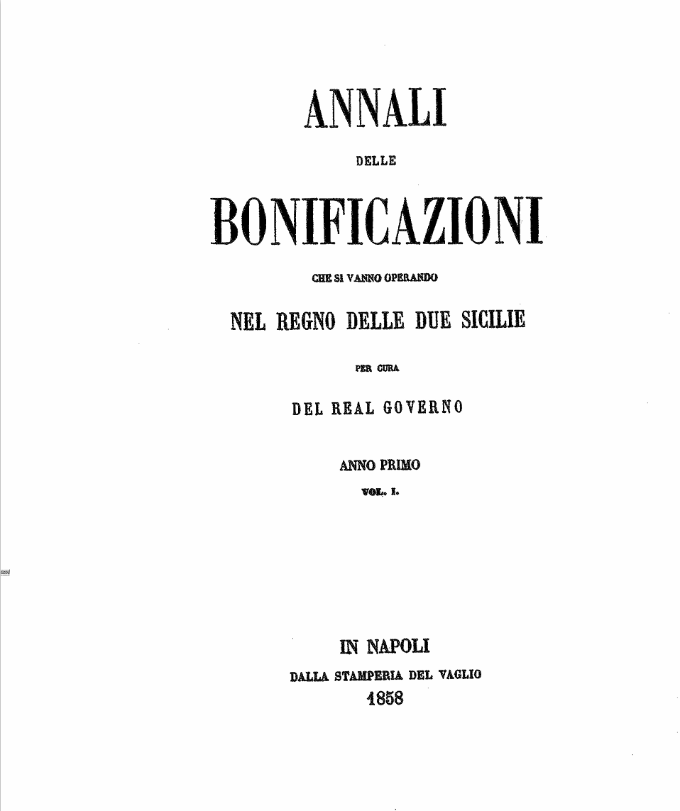
Descrizione storico-bibliografica
*Annali delle bonificazioni che si vanno operando nel Regno delle Due Sicilie / per cura del Real Governo. - Anno 1, vol. 1 (1858)- . - Napoli : dalla Stamperia del Vaglio, 1858. – 3 volumi ; 29 cm. ((Bimestrale. - NAP0213478
Editore: Vaglio
Copie digitali: 1(1858); 1(1858); 1(1858)

*Atlante degli Annali delle bonificazioni che si vanno operando nel Regno delle Due Sicilie / per cura del Real governo. - Anno 1 (1858). - Napoli : G. Nobile, 1860. – 1 volume : tav. ; 36 cm. - NAP0423819

Autore: Due Sicilie : Amministrazione generale delle bonificazioni
Soggetto: Italia meridionale - Zone paludose – Bonifica - Periodici

